環遊世界找食物
人數：不限 (可隨人數增加圖卡)
玩法：
- 學生被分成兩組，每組各自有6張不同的食材圖卡。
- 課室已放置香港及其他常見進口原產地的標示。
- 學生自行判斷食材的原產地，並在該產地貼上食材圖卡。
- 同一種食材可以來自於兩個或以上的原產地，部分圖卡會再被細分為幾部份，以代表首要和次要來源。

食材的原產地：
中國內地、泰國、越南、美國、巴西、菲律賓、香港

列印下列圖表予學生：
食材圖卡
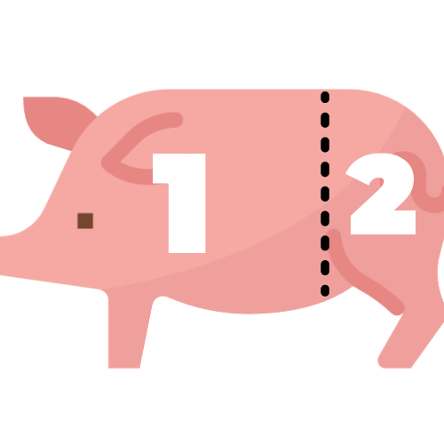
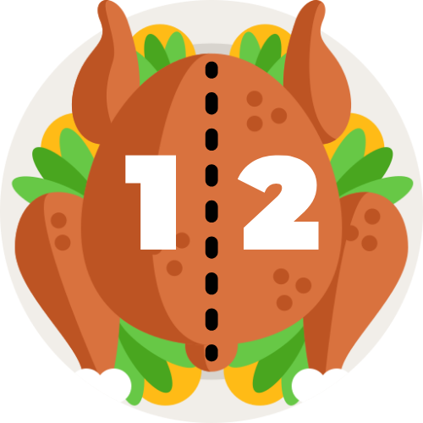

答案：
- 米飯：中國內地6%、(1)泰國54.8%、澳洲1.2%、(2)越南22.7%、美國2.2%、柬埔寨10.1%、其他3%
- 豬肉：豬肉方面，據漁護署數字，2020年9月平均每日會從中國進口近1700隻活豬，佔市場9成，而本地也會供應近180隻活豬，佔1成。但把活豬、豬肉、豬內臟、火腿、五花腩等細項都加起來，中國供港新鮮豬肉佔14%，只佔整體供港豬肉約22%；而其次是美國佔16%。若只計豬排中國進口量只佔13%，而巴西佔27%，是其2倍。
- 牛肉：香港所有活牛均由中國進口，今年9月平均每日會從內地進口近56隻活牛。但在活牛、牛肉、牛內臟等總和之中，中國供港新鮮牛肉只佔1.4%，整體供港牛肉只佔約2.3%；而佔整體進口量最多的是巴西，佔50%；其次是美國，佔21%。另一方面，港人吃火鍋最愛的肥牛、牛排等急凍或冷藏牛肉，6成由巴西進口。
- 橙：美國
- 香蕉：菲律賓
- 蔬菜：中國內地
- 三文魚：挪威
- 活雞：香港，內地的進口活雞供應量，隨著2014 年時於貨源中發現禽流感而減少，政府自2016 年起亦沒有再進口中國活雞。
- 冰鮮家禽：美國35%和巴西31%才是最大進口國，兩國供應的冰鮮家禽共佔總數的7成。
- 帶殼鳥蛋：當中有約56%來自中國內地，其次是來自泰國及美國，各佔15%。
- 貓糧狗糧：過半數貓糧狗糧都由美國進口，而中國佔進口量14%。
- 活魚：供港活魚有65%貨值來自中國內地，20%香港

